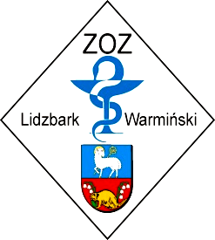

Lidzbark Warmiński 13-11-2012 r.
Znak Sprawy ZOZ.III-270-20/MP/12

W dniu 13-11-2012 r. Zamawiający, Zespół Opieki Zdrowotnej w Lidzbarku Warmińskim, dokonał wyboru oferty w postępowaniu przetargowym: na Usługę udzielenia kredytu lub pożyczki na sfinansowanie części inwestycji realizowanej przez Zamawiającego, polegającej na modernizacji i adaptacji części parteru budynku Przychodni Rejonowej w Lidzbarku Warmińskim na ośrodek rehabilitacji dziennej
Jako najkorzystniejszą wybrano ofertę:
MEDFinance S.A., Al. Piłsudskiego 76, 90-330 Łódź
Cena oferty brutto: 28 146,28 zł.
Uzasadnienie wyboru
Wybrana oferta jest najkorzystniejsza. Nie podlega odrzuceniu. Oferta otrzymała najwyższą ilość punktów w wyniku dokonanej oceny zgodnie z przyjętym kryterium – cena 100%. Wykonawca spełnia warunki udziału w postępowaniu.

W przedmiotowym postępowaniu nie odrzucono ofert oraz nie wykluczono Wykonawców.

Umowa w sprawie zamówienia publicznego zostanie zawarta w dniu 19-11-2012 roku.

W imieniu Zamawiającego – Piotr Szyman – Dyrektor ds. Lecznictwa

